
总体概况哎呀，看起来我们的数据库里暂时还没有具体数据来生成这份年度报告呢！不过别担心，一旦数据就位，我们就能详细地了解到项目总体概况，包括正在执行的项目数，型号研制项目，涉火项目，哪些是重点跟踪的，新增了多少项目，以及哪些项目可能拖期了。记得随时回来看看，我们会尽快更新的！项目来源情况哎呀，看起来我们这里还没有项目来源的数据呢！是不是还没开始收集呀？记得启动项目时，要把来源信息也一并记录哦，这样我们才能更好地分析和总结呢！责任单位任务承担情况哎呀，看起来我们这里暂时没有具体的数据来总结责任单位的任务承担情况呢！不过别担心，一旦有新的数据进来，我们就能马上分析并给出详细的报告啦！项目经费执行情况哎呀，看起来我们这里没有具体的项目经费执行数据呢！如果有的话，我们就能一起看看经费都用在了哪些地方，执行得怎么样了。不过现在嘛，我们得先找到这些数据才行。记得下次把数据带上哦！
项目来源情况柱状图
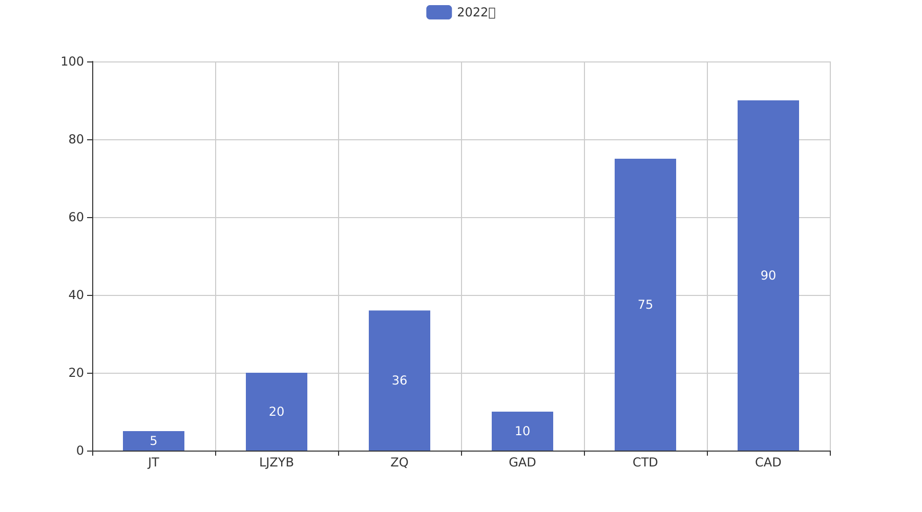
项目来源情况柱状图


